ТОГДА / СЕЙЧАС
Тротуар у ЦУМа
42.87593, 74.61225
Тогда · Frunze
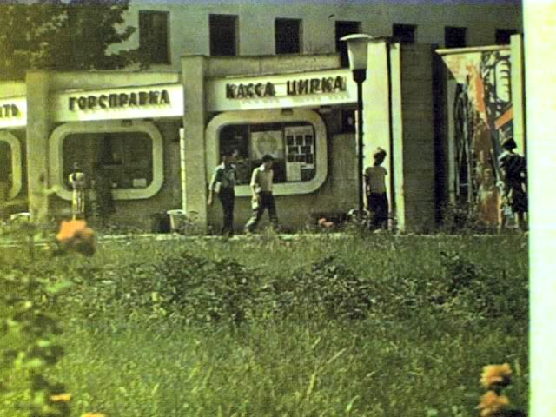
Сейчас · Bishkek


PISHPEK
No information has been found for this period yet
42.87593, 74.61225

Фотография пока не добавлена
ENGLISH
No information has been found for this period yet.

FRUNZE
Sidewalk near TSUM
42.87593, 74.61225
Тротуар у ЦУМа
ENGLISH Sidewalk near TSUM
﻿ Sidewalk near TSUM Sidewalk near TSUM. A still from a newsreel from the 70s.
Source: https://bimap.su/description/frunze/489_Trotuar.txt · BIMAP
Фотографии и материалы принадлежат их авторам; лицензия не указана

BISHKEK
No information has been found for this period yet
42.87593, 74.61225
Современный вид; дата публикации в 2GIS · Бдительный гражданин
ENGLISH
No information has been found for this period yet.
Source: https://2gis.kg/bishkek/firm/70000001041537381/tab/photos · 2GIS
Фотография пользователя 2GIS; права принадлежат автору. Изображение показывается по внешней ссылке на 2GIS.

